Aneka 2024 12 19

1. Pembelian form input / update

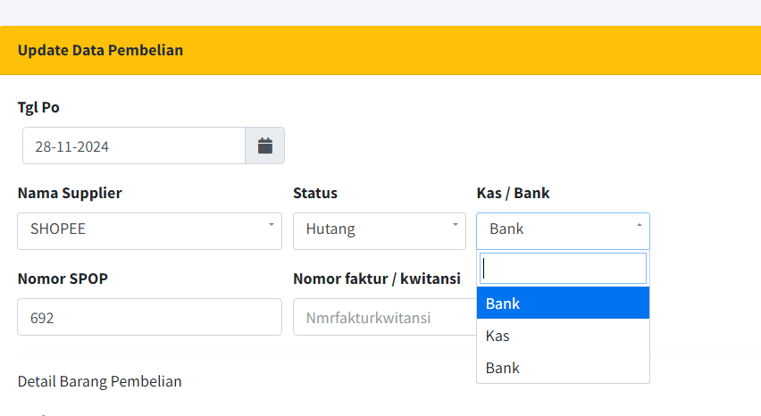

Kas / bank ==> ada pilihan : kosong / -

1. Kemungkinan bisa kosongkan bank, saat pembayaran

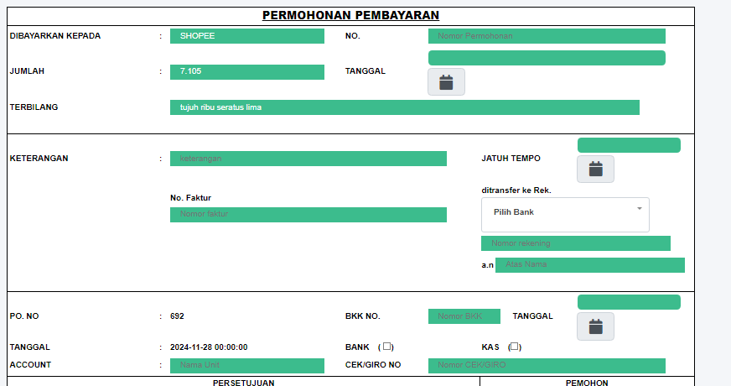

Pilihan bank, rekening dan a.n bisa dikosongkan

1. Error cetak pembayaran:

Pilihan bank tetapi di tabel pembelian masih tampil kas

Contoh alifia 978.696

1. Input barang baru, tidak kembali ke halaman pembelian atau halaman sebelumnya

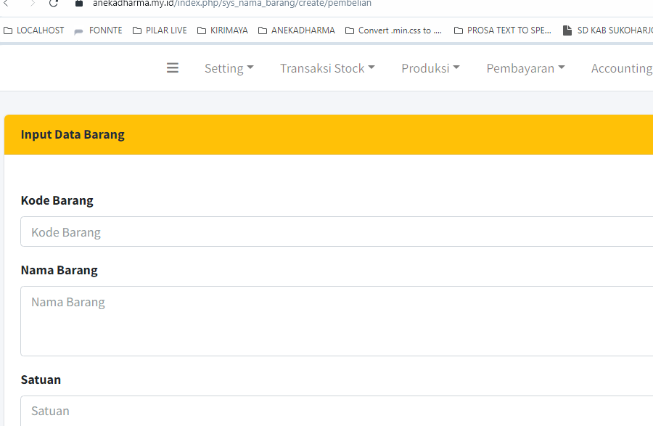

1. Edit pembelian barang di form create_add_uraian

Jadi sebelum di simpan, ada tombol ubah data ( di kolom sebelah kiri ).

+ ditambahkan total

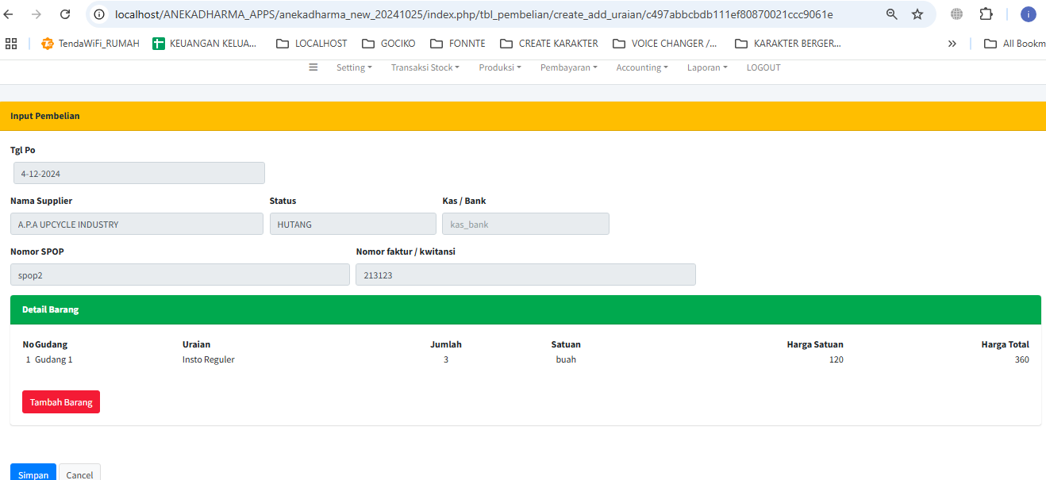

Cancel ==> error ==> datanya masih tersimpan --> Harusnya terhapus tidak tampil di halaman pembelian.

1. Pengajuan pembayaran tidak ada pada status lunas.

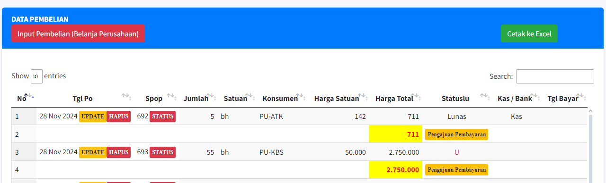

1. Note :

Jurnal pembelian ==> mengabaikan status lunas / hutang

1. Pembelian :
   1. Update 2x kembali ke data awal padahal belum ada perubahan hanya karena klik tombol update (tombol biru).
   2. Format rupiah untuk semua inputan angka
2. Pengajuan pembayaran

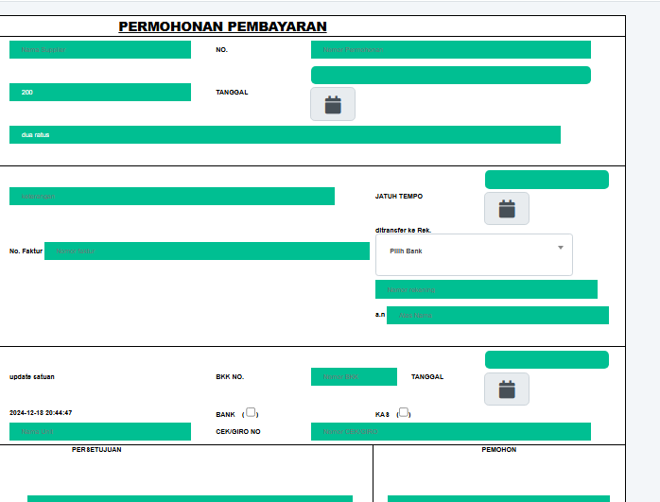

1. Tanggal diatas ==> Tanggal pembayaran
2. Tanggal sebelah kanan bkk ==> Tanggal BKK
3. Account : List unit
4. Bank ==> combo nama bank aneka ( BCA, BPD … ) (Nama Bank di bagian accounting).
5. Ditambahkan combo box unit di form penjualan disebelah kanan isi jumlah penjualan
6. Input barang = kode barang otomatis berdasarkan beberapa huruf di setiap kata setelah spasi
7. Pembayaran --> Pembayaran Bea Operasional

Tanggal bayar , nama bank , unit , keterangan, nominal

1. Penjualan

Ubah group penjualan :

Ditambahkan ubah group penjualan

1. Pecah satuan

Harga satuan dibuat otomatis dari harga asli dibagi harga jumlah baru

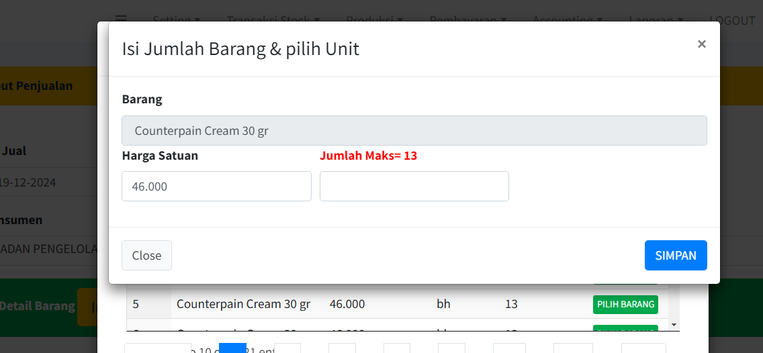

Ditambahkan combo unit di sebelah kanan jumlah barang

1. Form input penjualan :
   1. Kasir_penjualan :
      1. Ditambahkan baris total disemua tabel
   2. Disamakan istilah ==> Update --> menjadi UBAH
2. Pembayaran dari konsumen
   1. Ditambahkan input tambah barang:

1. Pembayaran dari konsumen
   1. Ditambahkan form input penjualan barang baru : dikosongkan nama barang, satuan , jumlah dan harga satuan,

Note: tidak mengurangi jumlah persediaan

* 1. Ditambahkan info **deposit**: jika ada data saldo di uang muka di depan
  2. Cetak struk pembayaran ditambahkan sebelah kanan nomor pesan **(Pengganti)**

1. Cek stock di penjualan ada perbedaan jumlah stock di form isi jumlah penjualan
2. STOCK==> ditambahkan tombol UBAH
3. KAS KECIL
   1. Tambah tombol input hijau : data pembelian
      1. Memungkinkan untuk ambil data pembelian di bayar dari kas kecil
4. Data pembayaran ke supplier